MEMORIA GREEN-GO

Participantes: Jaime Ruiz, Alejandro Verdugo y Marco Villamediana

Fecha:

ÍNDICE
ÍNDICE
1. INTRODUCCIÓN
2. REQUISITOS
Bloque 1: Configuración y Catálogo (Las bases)
Bloque 2: Identidad (Quiénes interactúan)
Bloque 3: El Producto
Bloque 4: Transaccional (La venta)
Bloque 5: Feedback (Post-venta)
3. DISEÑO E/R
Draw.io
PgAdmin
4. SCRIPTS
5. INSERTS
6. CONCLUSIÓN



INTRODUCCIÓN
Los servicios de hostelería necesitan una base de datos robusta para poder guardar la información de los usuarios y de los pedidos, además que debido a la digitalización que se ha sufrido durante estos últimos años, el hecho de tener una página web se ha convertido en algo prácticamente obligatorio si se quiere progresar y llegar a más gente. Por todo ello, os presentamos la base de datos de Green-Go, una empresa de hostelería de comida vegana y saludable, perfecta para la gente que no puede cocinar por diferentes circunstancias pero aún así quiere cumplir con una dieta o un estilo de vida saludable.
La base de datos tiene varias entidades que resaltan por su importancia, como pueden ser PRODUCTO, PEDIDO, USUARIO, ALERGENOS… Además, esta base de datos recoge a tiempo real la información del usuario (con la contraseña encriptada), y la información de su pedido (incluyendo datos de la tarjeta y dirección, para poder realizar la entrega).
Por otro lado, hay ciertas tablas que todavía no implementamos, por lo que hemos realizado unos inserts realistas para completarlas.
Teniendo en cuenta todo esto, el resultado es una base de datos robusta, escalable y normalizada, capaz de gestionar toda la información relevante para el negocio de Green-Go, facilitando tareas como el control de stock, la gestión de alérgenos para la seguridad de los clientes, el registro de pedidos y valoraciones, y la administración de la configuración global de la empresa.

REQUISITOS

Bloque 1: Configuración y Catálogo (Las bases)
- EMPRESA: Información general del negocio (Nombre, CIF, Dirección).
  - Relación: 1:1 con la configuración global del sitio.
- IMPUESTOS: Define los tipos de IVA (Ej: 10% comida, 21% bebidas).
  - Relación: 1:N con Productos (Un impuesto se aplica a muchos productos).
- CATEGORÍAS: Clasificación de los platos (Primeros, Postres, Vegano, etc.).
  - Relación: 1:N con Productos (Una categoría tiene muchos productos).
- INGREDIENTES: Lista de componentes.
  - Relación: N:M con Productos (Muchos productos tienen muchos ingredientes). Requiere una tabla intermedia llamada PRODUCTO_INGREDIENTE.
- ALERGENOS: Lista de alérgenos que pueden contener cada producto de cada plato
  - Relación M:N con Productos (Muchos productos tienen muchos alérgenos). Requiere una tabla intermedia llamada ALERGENOS_PRODUCTO

Bloque 2: Identidad (Quiénes interactúan)
- USUARIOS: Clientes, administradores y empleados.
  - Relación: 1:N con Pedido.
- DIRECCIONES: Direcciones de envío vinculadas al usuario.
  - Relación: N:M con Usuario (Un usuario puede tener varias casas o una oficina y una dirección puede ser usada por varios usuarios). Requiere una tabla intermedia llamada USUARIOS_DIRECCION

Bloque 3: El Producto
- PRODUCTO: Los platos o bebidas que vendes.
  - Relación: Recibe FK de Categorías e Impuestos. Se conecta con Ingredientes.

Bloque 4: Transaccional (La venta)
- PEDIDO: Registro definitivo de la compra (Fecha, Total, Estado del envío).
  - Relación: 1:N con Usuario.
- DETALLES_PEDIDO: El desglose de qué productos hay en cada pedido y a qué precio.
  - Relación: N:M entre Pedido y Productos. Es la tabla que une ambas.

Bloque 5: Feedback (Post-venta)
- VALORACIONES: Notas y comentarios de los clientes sobre los platos.
  - Relación: 1:N entre Usuario y Producto.

DISEÑO E/R

Draw.io 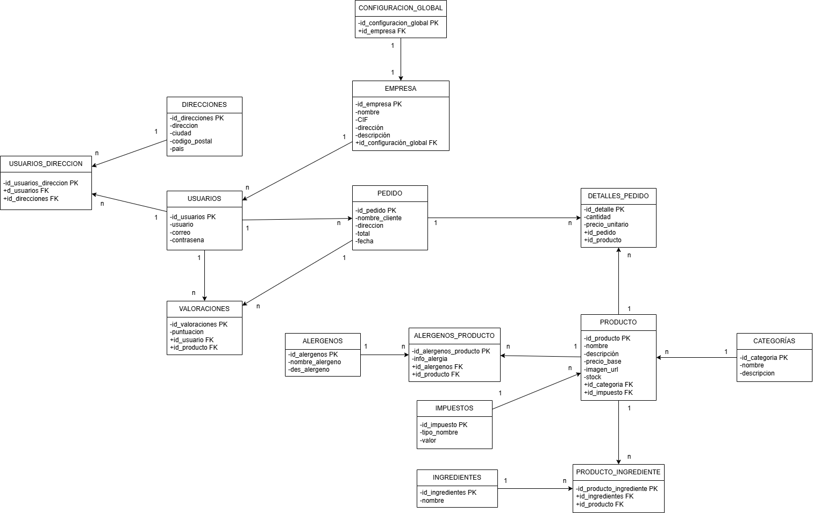

PgAdmin

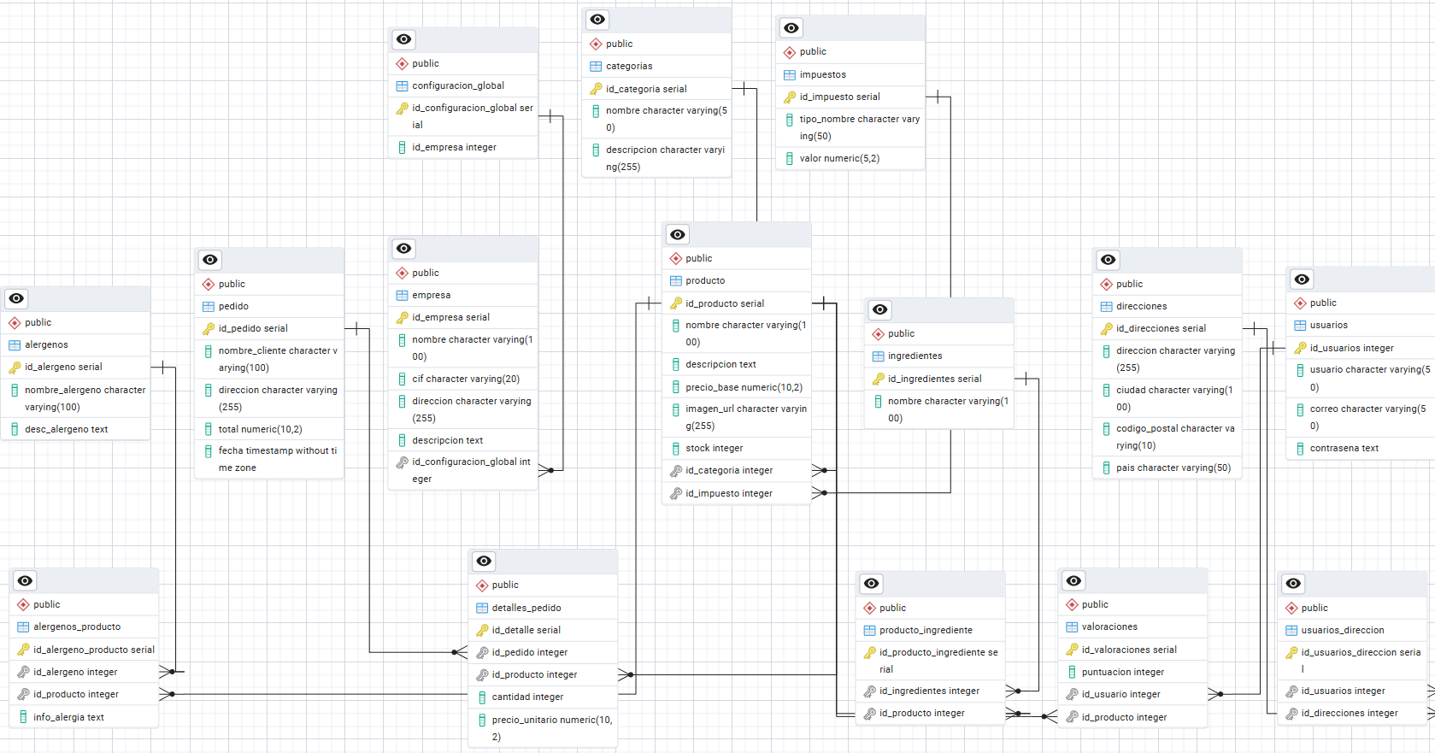

SCRIPTS
CREATE TABLE Categorias(
id_categoria SERIAL PRIMARY KEY,
nombre VARCHAR(50) NOT NULL,
descripcion VARCHAR(255)
);

CREATE TABLE Impuestos(
id_impuesto SERIAL PRIMARY KEY,
tipo_nombre VARCHAR(50) NOT NULL,
valor DECIMAL(5, 2) NOT NULL
);

CREATE TABLE Producto (
id_producto serial PRIMARY KEY,
nombre VARCHAR(100) NOT NULL,
descripcion TEXT,
precio_base DECIMAL(10, 2) NOT NULL,
imagen_url VARCHAR(255),
stock INT DEFAULT 0,
id_categoria INT,
id_impuesto INT,
FOREIGN KEY (id_categoria) REFERENCES CATEGORIAS(id_categoria),
FOREIGN KEY (id_impuesto) REFERENCES IMPUESTOS(id_impuesto)
);

CREATE TABLE Alergenos (
id_alergeno serial PRIMARY KEY,
nombre_alergeno VARCHAR(100) NOT NULL,
desc_alergeno TEXT NOT NULL
);

CREATE TABLE Alergenos_producto (
id_alergeno_producto serial PRIMARY KEY,
id_alergeno int,
id_producto int,
info_alergia text,
FOREIGN KEY (id_alergeno) REFERENCES Alergenos(id_alergeno),
FOREIGN KEY (id_producto) REFERENCES Producto(id_producto)
);

CREATE TABLE Pedido (
id_pedido SERIAL PRIMARY KEY,
nombre_cliente VARCHAR(100) NOT NULL,
direccion VARCHAR(255) NOT NULL,
total DECIMAL(10,2) NOT NULL,
fecha TIMESTAMP DEFAULT CURRENT_TIMESTAMP
);

CREATE TABLE Detalles_Pedido (
id_detalle SERIAL PRIMARY KEY,
id_pedido INT REFERENCES Pedido(id_pedido) ON DELETE CASCADE,
id_producto INT REFERENCES PRODUCTO(id_producto),
cantidad INT NOT NULL,
precio_unitario DECIMAL(10,2) NOT NULL
);

CREATE TABLE Usuarios (
id_usuarios SERIAL PRIMARY KEY,
usuario VARCHAR(50) NOT NULL,
correo VARCHAR(50) NOT NULL,
contrasena TEXT NOT NULL
);

CREATE TABLE Configuracion_global (
id_configuracion_global SERIAL PRIMARY KEY,
id_empresa INT
);

CREATE TABLE Empresa (
id_empresa SERIAL PRIMARY KEY,
nombre VARCHAR(100) NOT NULL,
CIF VARCHAR(20) NOT NULL,
direccion VARCHAR(255),
descripcion TEXT,
id_configuracion_global INT,
FOREIGN KEY (id_configuracion_global) REFERENCES Configuracion_global(id_configuracion_global)
);

CREATE TABLE Direcciones (
id_direcciones SERIAL PRIMARY KEY,
direccion VARCHAR(255) NOT NULL,
ciudad VARCHAR(100),
codigo_postal VARCHAR(10),
pais VARCHAR(50)
);

CREATE TABLE Usuarios_direccion (
id_usuarios_direccion SERIAL PRIMARY KEY,
id_usuarios INT,
id_direcciones INT,
FOREIGN KEY (id_usuarios) REFERENCES Usuarios(id_usuarios),
FOREIGN KEY (id_direcciones) REFERENCES Direcciones(id_direcciones)
);

CREATE TABLE Ingredientes (
id_ingredientes SERIAL PRIMARY KEY,
nombre VARCHAR(100) NOT NULL
);

CREATE TABLE Producto_ingrediente (
id_producto_ingrediente SERIAL PRIMARY KEY,
id_ingredientes INT,
id_producto INT,
FOREIGN KEY (id_ingredientes) REFERENCES Ingredientes(id_ingredientes),
FOREIGN KEY (id_producto) REFERENCES Producto(id_producto)
);

CREATE TABLE Valoraciones (
id_valoraciones SERIAL PRIMARY KEY,
puntuacion INT NOT NULL,
id_usuario INT,
id_producto INT,
FOREIGN KEY (id_usuario) REFERENCES Usuarios(id_usuarios),
FOREIGN KEY (id_producto) REFERENCES Producto(id_producto)
);

INSERTS
INSERT INTO Usuarios (usuario, correo, contrasena) VALUES
('maria_garcia', 'maria@greengo.com', '$2a$10$N9qo8uLOickgx2ZMRZoMy.Mr/.cZ0PqZ5Z7Xq5Z7Xq5Z7Xq5Z7Xq5'),
('carlos_lopez', 'carlos@greengo.com', '$2a$10$L0gx9vLOickgx2ZMRZoMy.Mr/.cZ0PqZ5Z7Xq5Z7Xq5Z7Xq5Z7Xq5'),
('lucia_martinez', 'lucia@greengo.com', '$2a$10$M9pz8wLOickgx2ZMRZoMy.Mr/.cZ0PqZ5Z7Xq5Z7Xq5Z7Xq5Z7Xq5');
INSERT INTO CATEGORIAS (nombre) VALUES
('Primeros platos'),
('Segundos platos'),
('Postres'),
('Bebidas');
INSERT INTO IMPUESTOS (tipo_nombre, valor) VALUES
('Comida (10%)', 0.10),
('Bebida (21%)', 0.21);
INSERT INTO PRODUCTO (nombre, descripcion, precio_base, imagen_url, stock,
id_categoria, id_impuesto) VALUES
-- CATEGORÍA 1: PRIMEROS PLATOS
('Gazpacho Andaluz Tradicional', 'Elaborado con tomates de huerta ecológica, pepino,
pimiento y AOVE.', 4.80,
'https://images.unsplash.com/photo-1547592166-23ac45744acd?q=80&w=500', 25, 1,
1),
('Crema de Calabaza y Jengibre', 'Suave crema de temporada con un toque picante y
semillas de calabaza.', 5.20,
'https://images.unsplash.com/photo-1476718406336-bb5a9690ee2a?q=80&w=500', 15,
1, 1),
('Ensalada César Vegana', 'Lechuga romana, croutones de pan integral, tofu marinado
y salsa césar casera.', 7.50,
'https://images.unsplash.com/photo-1512621776951-a57141f2eefd?q=80&w=500', 12,
1, 1),
('Hummus de Remolacha y Edamame', 'Trío de hummus caseros servidos con
bastoncitos de zanahoria y pan de pita integral.', 6.90,
'https://th.bing.com/th/id/OIP.RKqDUPurSRPNzaHQFpxu0QHaEK?w=299&h=180&c=7&
r=0&o=7&pid=1.7&rm=3', 15, 1, 1),
('Gyozas de Shiitake y Col', '6 unidades de empanadillas japonesas al vapor con salsa
de soja cítrica.', 8.20,
'https://images.unsplash.com/photo-1496116218417-1a781b1c416c?q=80&w=500', 12,
1, 1),
-- CATEGORÍA 2: SEGUNDOS PLATOS
('Risotto de Setas Silvestres', 'Arroz carnaroli con variedad de setas de bosque y
lascas de queso vegano.', 13.90,
'https://images.unsplash.com/photo-1476124369491-e7addf5db371?q=80&w=500', 10,
2, 1),
('Tacos de Jackfruit al Pastor', 'Tres tacos de "carne" vegetal con piña, cilantro y
cebolla morada.', 10.50,
'https://images.unsplash.com/photo-1565299585323-38d6b0865b47?q=80&w=500', 18,
2, 1),
('Seitán al Horno con Patatas', 'Seitán casero marinado en finas hierbas con
guarnición de patatas baby.', 11.80,
'https://images.unsplash.com/photo-1546069901-ba9599a7e63c?q=80&w=500', 8, 2, 1),
('Burger GreenGo Especial', 'Hamburguesa de proteína de guisante, queso vegano,
cebolla caramelizada y rúcula.', 14.50,
'https://i0.wp.com/fitonapp.com/wp-content/uploads/shutterstock_1239647506-scaled.
jpg?resize=2048%2C1365&ssl=1', 20, 2, 1),
('Curry Verde de Tofu y Coco', 'Receta tailandesa original con leche de coco, verduras
crujientes y arroz basmati.', 13.20,
'https://images.unsplash.com/photo-1455619452474-d2be8b1e70cd?q=80&w=500', 10,
2, 1),
-- CATEGORÍA 3: POSTRES
('Tarta de Queso Vegana', 'Base de frutos secos y relleno cremoso de anacardos con
mermelada de arándanos.', 5.50,
'https://images.unsplash.com/photo-1533134242443-d4fd215305ad?q=80&w=500', 10,
3, 1),
('Mousse de Chocolate y Avellana', 'Chocolate 70% cacao con base de aquafaba y
trocitos de avellana tostada.', 4.20,
'https://images.unsplash.com/photo-1541783245831-57d6fb0926d3?q=80&w=500', 14,
3, 1),
('Bol de Frutas de Temporada', 'Selección de frutas frescas cortadas con un toque de
sirope de ágave.', 3.90,
'https://images.unsplash.com/photo-1519996529931-28324d5a630e?q=80&w=500', 20,
3, 1),
('Brownie de Batata y Nueces', 'Sorprendente brownie sin gluten ni azúcar refinado,
servido con helado de coco.', 5.80,
'https://images.unsplash.com/photo-1606312619070-d48b4c652a52?q=80&w=500', 12,
3, 1),
('Pudding de Chía y Mango', 'Capas de semillas de chía hidratadas en leche de
almendras con puré de mango fresco.', 4.50,
'https://th.bing.com/th/id/OIP.l1kOiB5Rfh3yiF1hqqhYKQHaFj?w=243&h=182&c=7&r=0
&o=7&pid=1.7&rm=3', 18, 3, 1),
-- CATEGORÍA 4: BEBIDAS
('Limonada Casera con Menta', 'Zumo de limón natural, menta fresca y un toque de
estevia.', 2.90,
'https://images.unsplash.com/photo-1523472721958-978152f4d69b?q=80&w=500', 40,
4, 2),
('Té Frío de Hibisco', 'Infusión natural de hibisco con frutos rojos y mucho hielo.',
3.20, 'https://images.unsplash.com/photo-1556679343-c7306c1976bc?q=80&w=500',
35, 4, 2),
('Cerveza Artesana Local (Bio)', 'Cerveza rubia de producción ecológica y
proximidad.', 4.50,
'https://images.unsplash.com/photo-1535958636474-b021ee887b13?q=80&w=500', 50,
4, 2),
('Kombucha de Jengibre y Limón', 'Bebida fermentada artesanal, probiótica y
refrescante.', 3.80,
'https://th.bing.com/th/id/OIP.FtGj-Xp1jCOVAE3MxdNT-AHaEO?w=306&h=180&c=7&r=
0&o=7&pid=1.7&rm=3', 30, 4, 2),
('Vino Tinto Bio (Copa)', 'Vino de uva ecológica de viñedos locales sin sulfitos
añadidos.', 4.00,
'https://images.unsplash.com/photo-1510812431401-41d2bd2722f3?q=80&w=500', 25,
4, 2);
-- ALÉRGENOS
INSERT INTO Alergenos (nombre_alergeno, desc_alergeno) VALUES
('Gluten', 'Presente en cereales como trigo, cebada o centeno.'),
('Frutos de cáscara', 'Incluye almendras, avellanas, nueces, anacardos, etc.'),
('Soja', 'Muy común en productos vegetales como el tofu o tempeh.'),
('Sésamo', 'Semillas de sésamo y productos derivados.'),
('Mostaza', 'Presente en salsas y condimentos.'),
('Apio', 'Incluye tallos, hojas, semillas y raíces.'),
('Sulfitos', 'Conservantes presentes habitualmente en vinos y vinagres.');
INSERT INTO Alergenos_producto (id_alergeno, id_producto, info_alergia)
VALUES
((SELECT id_alergeno FROM Alergenos WHERE nombre_alergeno = 'Sulfitos'),
(SELECT id_producto FROM Producto WHERE nombre = 'Gazpacho Andaluz
Tradicional'),
'Contiene vinagre de jerez con sulfitos.'),
((SELECT id_alergeno FROM Alergenos WHERE nombre_alergeno = 'Gluten'),
(SELECT id_producto FROM Producto WHERE nombre = 'Seitán al Horno con
Patatas'),
'El seitán es proteína de trigo.'),
((SELECT id_alergeno FROM Alergenos WHERE nombre_alergeno = 'Soja'),
(SELECT id_producto FROM Producto WHERE nombre = 'Seitán al Horno con
Patatas'),
'Marinado con salsa de soja.'),
((SELECT id_alergeno FROM Alergenos WHERE nombre_alergeno = 'Gluten'),
(SELECT id_producto FROM Producto WHERE nombre = 'Burger GreenGo Especial'),
'Pan de brioche artesanal.'),
((SELECT id_alergeno FROM Alergenos WHERE nombre_alergeno = 'Soja'),
(SELECT id_producto FROM Producto WHERE nombre = 'Burger GreenGo Especial'),
'Proteína vegetal.'),
((SELECT id_alergeno FROM Alergenos WHERE nombre_alergeno = 'Mostaza'),
(SELECT id_producto FROM Producto WHERE nombre = 'Burger GreenGo Especial'),
'Salsa secreta GreenGo.'),
((SELECT id_alergeno FROM Alergenos WHERE nombre_alergeno = 'Sésamo'),
(SELECT id_producto FROM Producto WHERE nombre = 'Hummus de Remolacha y
Edamame'),
'Contiene pasta de tahini.'),
((SELECT id_alergeno FROM Alergenos WHERE nombre_alergeno = 'Frutos de
cáscara'),
(SELECT id_producto FROM Producto WHERE nombre = 'Tarta de Queso Vegana'),
'Base elaborada con anacardos y dátiles.'),
((SELECT id_alergeno FROM Alergenos WHERE nombre_alergeno = 'Gluten'),
(SELECT id_producto FROM Producto WHERE nombre = 'Cerveza Artesana Local
(Bio)'),
'Malta de cebada.'),
((SELECT id_alergeno FROM Alergenos WHERE nombre_alergeno = 'Sulfitos'),
(SELECT id_producto FROM Producto WHERE nombre = 'Vino Tinto Bio (Copa)'),
'Sulfitos naturales de la fermentación.');
-- CONFIGURACION_GLOBAL
INSERT INTO CONFIGURACION_GLOBAL (id_empresa) VALUES (NULL);
-- EMPRESA
INSERT INTO EMPRESA (nombre, CIF, direccion, descripcion,
id_configuracion_global) VALUES
('Green-Go', 'B-88234567', 'Calle Mayor 42, Madrid', 'Restaurante de comida vegetal
sostenible y saludable', NULL);
-- DIRECCIONES
INSERT INTO DIRECCIONES (direccion, ciudad, codigo_postal, pais) VALUES
('Calle Mayor 42, 2B', 'Madrid', '28013', 'España'),
('Avenida Diagonal 320, Local 1', 'Barcelona', '08037', 'España'),
('Plaza del Ayuntamiento 15', 'Valencia', '46001', 'España');
-- USUARIOS_DIRECCION
INSERT INTO USUARIOS_DIRECCION (id_usuarios, id_direcciones) VALUES
(1, 1),
(2, 2),
(3, 3);
-- INGREDIENTES
INSERT INTO INGREDIENTES (nombre) VALUES
('Tomate'),
('Pepino'),
('Pimiento'),
('AOVE'),
('Calabaza'),
('Jengibre'),
('Lechuga'),
('Tofu'),
('Remolacha'),
('Edamame'),
('Sésamo'),
('Shiitake'),
('Col'),
('Jackfruit'),
('Piña'),
('Cilantro'),
('Seitán'),
('Patata'),
('Proteína de guisante'),
('Cebolla caramelizada'),
('Leche de coco'),
('Anacardos'),
('Chocolate'),
('Avellanas'),
('Batata'),
('Chía'),
('Mango'),
('Menta'),
('Hibisco'),
('Limón'),
('Espinacas'),
('Ajo'),
('Cebolla'),
('Pimiento rojo'),
('Calabacín'),
('Berenjena'),
('Almendras'),
('Nueces'),
('Coco'),
('Arroz');
-- PRODUCTO_INGREDIENTE
INSERT INTO PRODUCTO_INGREDIENTE (id_ingredientes, id_producto) VALUES
((SELECT id_ingredientes FROM INGREDIENTES WHERE nombre = 'Tomate'),
(SELECT id_producto FROM PRODUCTO WHERE nombre = 'Gazpacho Andaluz
Tradicional')),
((SELECT id_ingredientes FROM INGREDIENTES WHERE nombre = 'Pepino'),
(SELECT id_producto FROM PRODUCTO WHERE nombre = 'Gazpacho Andaluz
Tradicional')),
((SELECT id_ingredientes FROM INGREDIENTES WHERE nombre = 'Pimiento'),
(SELECT id_producto FROM PRODUCTO WHERE nombre = 'Gazpacho Andaluz
Tradicional')),
((SELECT id_ingredientes FROM INGREDIENTES WHERE nombre = 'Calabaza'),
(SELECT id_producto FROM PRODUCTO WHERE nombre = 'Crema de Calabaza y
Jengibre')),
((SELECT id_ingredientes FROM INGREDIENTES WHERE nombre = 'Jengibre'),
(SELECT id_producto FROM PRODUCTO WHERE nombre = 'Crema de Calabaza y
Jengibre')),
((SELECT id_ingredientes FROM INGREDIENTES WHERE nombre = 'Seitán'), (SELECT
id_producto FROM PRODUCTO WHERE nombre = 'Seitán al Horno con Patatas')),
((SELECT id_ingredientes FROM INGREDIENTES WHERE nombre = 'Patata'), (SELECT
id_producto FROM PRODUCTO WHERE nombre = 'Seitán al Horno con Patatas')),
((SELECT id_ingredientes FROM INGREDIENTES WHERE nombre = 'Proteína de
guisante'), (SELECT id_producto FROM PRODUCTO WHERE nombre = 'Burger
GreenGo Especial')),
((SELECT id_ingredientes FROM INGREDIENTES WHERE nombre = 'Cebolla
caramelizada'), (SELECT id_producto FROM PRODUCTO WHERE nombre = 'Burger
GreenGo Especial')),
((SELECT id_ingredientes FROM INGREDIENTES WHERE nombre = 'Anacardos'),
(SELECT id_producto FROM PRODUCTO WHERE nombre = 'Tarta de Queso Vegana')),
((SELECT id_ingredientes FROM INGREDIENTES WHERE nombre = 'Chocolate'),
(SELECT id_producto FROM PRODUCTO WHERE nombre = 'Mousse de Chocolate y
Avellana')),
((SELECT id_ingredientes FROM INGREDIENTES WHERE nombre = 'Avellanas'),
(SELECT id_producto FROM PRODUCTO WHERE nombre = 'Mousse de Chocolate y
Avellana')),
((SELECT id_ingredientes FROM INGREDIENTES WHERE nombre = 'Batata'),
(SELECT id_producto FROM PRODUCTO WHERE nombre = 'Brownie de Batata y
Nueces')),
((SELECT id_ingredientes FROM INGREDIENTES WHERE nombre = 'Chía'), (SELECT
id_producto FROM PRODUCTO WHERE nombre = 'Pudding de Chía y Mango')),
((SELECT id_ingredientes FROM INGREDIENTES WHERE nombre = 'Mango'),
(SELECT id_producto FROM PRODUCTO WHERE nombre = 'Pudding de Chía y
Mango')),
((SELECT id_ingredientes FROM INGREDIENTES WHERE nombre = 'Limón'), (SELECT
id_producto FROM PRODUCTO WHERE nombre = 'Limonada Casera con Menta')),
((SELECT id_ingredientes FROM INGREDIENTES WHERE nombre = 'Menta'), (SELECT
id_producto FROM PRODUCTO WHERE nombre = 'Limonada Casera con Menta')),
((SELECT id_ingredientes FROM INGREDIENTES WHERE nombre = 'Arroz'), (SELECT
id_producto FROM PRODUCTO WHERE nombre = 'Risotto de Setas Silvestres')),
((SELECT id_ingredientes FROM INGREDIENTES WHERE nombre = 'Jackfruit'),
(SELECT id_producto FROM PRODUCTO WHERE nombre = 'Tacos de Jackfruit al
Pastor')),
((SELECT id_ingredientes FROM INGREDIENTES WHERE nombre = 'Piña'), (SELECT
id_producto FROM PRODUCTO WHERE nombre = 'Tacos de Jackfruit al Pastor')),
((SELECT id_ingredientes FROM INGREDIENTES WHERE nombre = 'Cilantro'),
(SELECT id_producto FROM PRODUCTO WHERE nombre = 'Tacos de Jackfruit al
Pastor')),
((SELECT id_ingredientes FROM INGREDIENTES WHERE nombre = 'Tofu'), (SELECT
id_producto FROM PRODUCTO WHERE nombre = 'Curry Verde de Tofu y Coco')),
((SELECT id_ingredientes FROM INGREDIENTES WHERE nombre = 'Leche de coco'),
(SELECT id_producto FROM PRODUCTO WHERE nombre = 'Curry Verde de Tofu y
Coco'));
-- VALORACIONES
INSERT INTO VALORACIONES (puntuacion, id_usuario, id_producto) VALUES
(5, 1, (SELECT id_producto FROM PRODUCTO WHERE nombre = 'Gazpacho Andaluz
Tradicional')),
(4, 2, (SELECT id_producto FROM PRODUCTO WHERE nombre = 'Burger GreenGo
Especial')),
(5, 3, (SELECT id_producto FROM PRODUCTO WHERE nombre = 'Tarta de Queso
Vegana')),
(5, 1, (SELECT id_producto FROM PRODUCTO WHERE nombre = 'Risotto de Setas
Silvestres')),
(4, 2, (SELECT id_producto FROM PRODUCTO WHERE nombre = 'Seitán al Horno con
Patatas')),
(5, 3, (SELECT id_producto FROM PRODUCTO WHERE nombre = 'Mousse de
Chocolate y Avellana')),
(4, 1, (SELECT id_producto FROM PRODUCTO WHERE nombre = 'Tacos de Jackfruit
al Pastor')),
(5, 2, (SELECT id_producto FROM PRODUCTO WHERE nombre = 'Curry Verde de Tofu
y Coco')),
(5, 3, (SELECT id_producto FROM PRODUCTO WHERE nombre = 'Brownie de Batata y
Nueces')),
(4, 1, (SELECT id_producto FROM PRODUCTO WHERE nombre = 'Limonada Casera
con Menta'));

CONCLUSIÓN
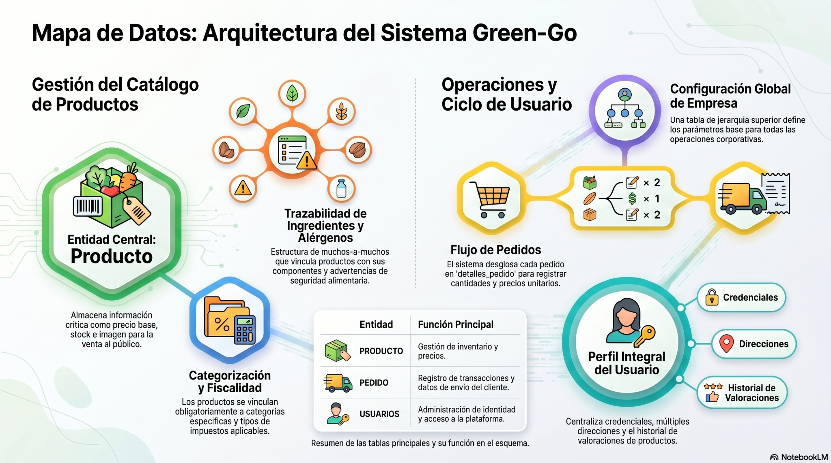

En conclusión, esta base de datos es una base de datos prácticamente funcional para la gestión de una empresa de hostelería como es Green-Go. Durante la realización de la base de datos, hemos logrado cumplir con las funciones requeridas (comprobación de usuarios para el login, guardar datos del pedido, gestión de productos y alérgenos…).
En primer lugar hicimos el modelo relacional completo, indicando entidades, atributos y relaciones entre estas, además de gestionar los productos, usuarios, pedidos, alérgenos, ingredientes…, para así granatizar la integridad de los datos mediante el correcto uso de clave primarias y foráneas.
En segundo lugar hemos implementado este modelo relacional en una base de datos real mediante postgres, creada para lograr hacer consultas complejas (como calcular el total de pedidos de un usuario, obtener los productos de una categoría específica…)
En tercer lugar, hemos introducido datos realistas para conseguir simular todo el sistema y comprobar que todo funciona correctamente
Pese a no conseguir implementar todas las funcionalidades que habíamos pensado (debido a que aún no tenemos el conocimiento o el tiempo suficiente), creemos que hemos realizado un gran trabajo, estableciendo una base sólida y escalable sobre la cual nuestra empresa podría conseguir gestionarse diariamente y eficientemente. Además, gracias a nuestra base de datos, sientan las bases para poder considerar y aplicar futuras ampliaciones y/o mejoras

